Федеральное государственное автономное образовательное учреждение высшего образования
Национальный исследовательский университет ИТМО

Факультет программной инженерии и компьютерной техники
Направление подготовки 09.03.01 Программная инженерия
Дисциплина «Тестирование программного обеспечения»

Отчёт
По лабораторной работе №3

Вариант: 2345

Студенты:
Долинный М. В.
Антипин Г. В.
группа P3332

Преподаватель:
Чупанов А. А.

Текст задания
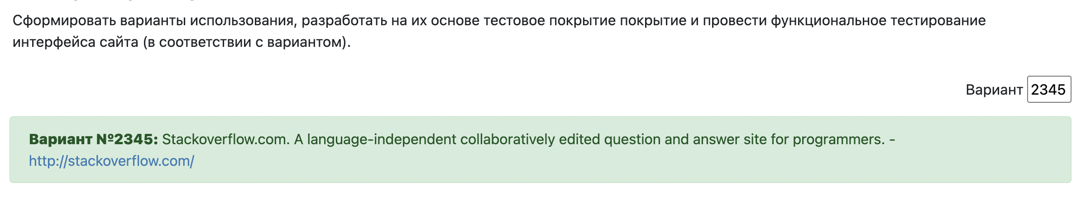
Требования к выполнению работы:
- Тестовое покрытие должно быть сформировано на основании набора прецедентов использования сайта.
- Тестирование должно осуществляться автоматически - с помощью системы автоматизированного тестирования Selenium.
- Шаблоны тестов должны формироваться при помощи Selenium IDE и исполняться при помощи Selenium RC в браузерах Firefox и Chrome.
- Предполагается, что тестируемый сайт использует динамическую генерацию элементов на странице, т.е. выбор элемента в DOM должен осуществляться не на основании его ID, а с помощью XPath.

Выполнение
Use Case-диаграмма с прецедентами использования сайта

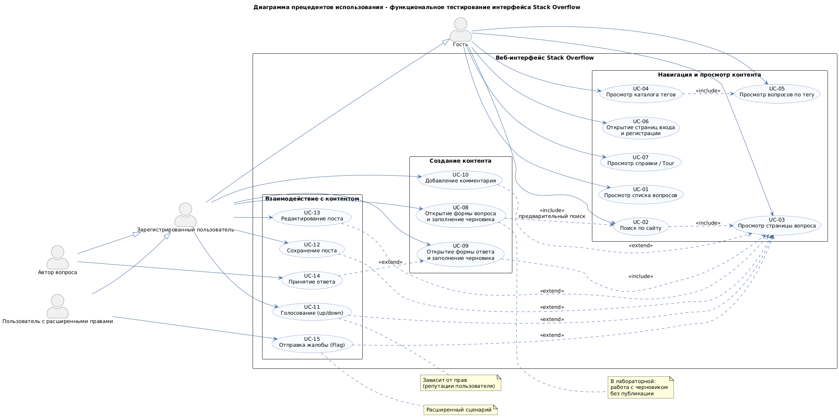

Прецеденты использования сайта:
UC-01: Авторизация пользователя
Система | Stack Overflow
Основное действующее лицо | Пользователь
Цель | Успешный вход
Триггер | Нажимает Log in
Результат | Авторизован

Основной поток событий:
№ | Действующее лицо | Шаг
1 | Пользователь | Нажимает Log in
2 | Система | Открывает форму
3 | Пользователь | Вводит email
4 | Пользователь | Вводит пароль
5 | Пользователь | Нажимает вход
6 | Система | Проверяет
7 | Система | Авторизует

UC-02: Просмотр списка вопросов
Система | Stack Overflow
Основное действующее лицо | Гость / Пользователь
Цель | Просмотр списка
Триггер | Открывает сайт
Результат | Список отображён

Основной поток событий:
№ | Действующее лицо | Шаг
1 | Пользователь | Переходит на сайт
2 | Система | Загружает страницу
3 | Пользователь | Просматривает список
4 | Пользователь | Меняет вкладку
5 | Система | Обновляет список

UC-03: Поиск
Система | Stack Overflow
Основное действующее лицо | Гость / Пользователь
Цель | Найти вопросы
Триггер | Вводит запрос
Результат | Результаты отображены

Основной поток событий:
№ | Действующее лицо | Шаг
1 | Пользователь | Вводит запрос
2 | Пользователь | Нажимает Enter
3 | Система | Ищет
4 | Система | Показывает результаты

UC-04: Просмотр вопроса
Система | Stack Overflow
Основное действующее лицо | Гость / Пользователь
Цель | Просмотр вопроса
Триггер | Клик по вопросу
Результат | Страница открыта

Основной поток событий:
№ | Действующее лицо | Шаг
1 | Пользователь | Выбирает вопрос
2 | Система | Открывает страницу
3 | Система | Показывает ответы

UC-05: Просмотр тегов
Система | Stack Overflow
Основное действующее лицо | Гость / Пользователь
Цель | Просмотр тегов
Триггер | Переход в Tags
Результат | Список тегов

Основной поток событий:
№ | Действующее лицо | Шаг
1 | Пользователь | Открывает Tags
2 | Система | Показывает теги
3 | Пользователь | Сортирует

UC-06: Вопросы по тегу
Система | Stack Overflow
Основное действующее лицо | Гость / Пользователь
Цель | Просмотр по тегу
Триггер | Клик по тегу
Результат | Список по тегу

Основной поток событий:
№ | Действующее лицо | Шаг
1 | Пользователь | Выбирает тег
2 | Система | Открывает страницу
3 | Система | Показывает вопросы

UC-07: Открытие логина
Система | Stack Overflow
Основное действующее лицо | Гость
Цель | Открыть форму
Триггер | Клик Log in
Результат | Форма открыта

Основной поток событий:
№ | Действующее лицо | Шаг
1 | Пользователь | Нажимает Log in
2 | Система | Открывает страницу

UC-08: Создание вопроса
Система | Stack Overflow
Основное действующее лицо | Пользователь
Цель | Создать вопрос
Триггер | Нажимает Ask Question
Результат | Форма открыта

Основной поток событий:
№ | Действующее лицо | Шаг
1 | Пользователь | Нажимает Ask Question
2 | Система | Открывает форму
3 | Пользователь | Вводит данные

UC-09: Ответ
Система | Stack Overflow
Основное действующее лицо | Пользователь
Цель | Добавить ответ
Триггер | Ввод ответа
Результат | Ответ добавлен

Основной поток событий:
№ | Действующее лицо | Шаг
1 | Пользователь | Открывает вопрос
2 | Пользователь | Вводит текст
3 | Пользователь | Публикует
4 | Система | Добавляет

UC-10: Комментарий
Система | Stack Overflow
Основное действующее лицо | Пользователь
Цель | Добавить комментарий
Триггер | Нажимает Add comment
Результат | Комментарий добавлен

Основной поток событий:
№ | Действующее лицо | Шаг
1 | Пользователь | Нажимает Add comment
2 | Система | Открывает поле
3 | Пользователь | Вводит текст
4 | Пользователь | Отправляет
5 | Система | Показывает

UC-11: Голосование
Система | Stack Overflow
Основное действующее лицо | Пользователь
Цель | Оценить пост
Триггер | Нажимает кнопку
Результат | Голос учтён

Основной поток событий:
№ | Действующее лицо | Шаг
1 | Пользователь | Нажимает голос
2 | Система | Регистрирует
3 | Система | Обновляет

UC-12: Сохранение
Система | Stack Overflow
Основное действующее лицо | Пользователь
Цель | Сохранить пост
Триггер | Нажимает Save
Результат | Сохранено

Основной поток событий:
№ | Действующее лицо | Шаг
1 | Пользователь | Нажимает Save
2 | Система | Сохраняет

UC-13: Редактирование
Система | Stack Overflow
Основное действующее лицо | Пользователь
Цель | Изменить пост
Триггер | Нажимает Edit
Результат | Обновлено

Основной поток событий:
№ | Действующее лицо | Шаг
1 | Пользователь | Нажимает Edit
2 | Система | Открывает форму
3 | Пользователь | Редактирует
4 | Пользователь | Сохраняет
5 | Система | Обновляет

UC-14: Принятие ответа
Система | Stack Overflow
Основное действующее лицо | Автор вопроса
Цель | Выбрать лучший
Триггер | Нажимает галочку
Результат | Ответ принят

Основной поток событий:
№ | Действующее лицо | Шаг
1 | Пользователь | Открывает вопрос
2 | Пользователь | Выбирает ответ
3 | Пользователь | Нажимает галочку
4 | Система | Отмечает

UC-15: Жалоба
Система | Stack Overflow
Основное действующее лицо | Пользователь
Цель | Отправить жалобу
Триггер | Нажимает Flag
Результат | Жалоба отправлена

Основной поток событий:
№ | Действующее лицо | Шаг
1 | Пользователь | Нажимает Flag
2 | Система | Открывает форму
3 | Пользователь | Выбирает причину
4 | Пользователь | Подтверждает
5 | Система | Отправляет

CheckList тестового покрытия
Check ID | Связанный UC | Проверка интерфейса | Ожидаемый результат
CL-01 | UC-01 | Открытие страницы списка вопросов | Отображается заголовок “Newest Questions”, список вопросов, вкладки (Newest / Active / Unanswered…), кнопка Ask Question
CL-02 | UC-01 | Переключение вкладок списка вопросов | Список обновляется, активная вкладка выделяется
CL-03 | UC-01 | Открытие панели Filter | Отображаются параметры сортировки
CL-04 | UC-02 | Поиск по ключевым словам | Отображаются результаты поиска
CL-05 | UC-02 | Поиск с использованием тегов | Поиск корректно фильтруется по тегу
CL-06 | UC-04 | Открытие страницы Tags | Отображается список тегов и сортировки
CL-07 | UC-05 | Переход по тегу | Открывается страница с вопросами по тегу
CL-08 | UC-03 | Открытие страницы вопроса | Отображаются вопрос, ответы и комментарии
CL-09 | UC-07 | Открытие страницы авторизации | Отображаются поля Email и Password
CL-10 | UC-06 | Открытие страницы регистрации | Отображаются способы регистрации
CL-11 | UC-08 | Открытие формы вопроса | Открывается форма создания вопроса
CL-12 | UC-09 | Открытие формы ответа | Редактор ответа доступен
CL-13 | UC-10 | Добавление комментария | Поле ввода комментария отображается
CL-14 | UC-11 | Голосование | Кнопки голосования работают
CL-15 | UC-12 | Сохранение поста | Пост сохраняется
CL-16 | UC-13 | Редактирование поста | Открывается форма редактирования
CL-17 | UC-14 | Принятие ответа | Ответ можно принять
CL-18 | UC-15 | Отправка жалобы | Открывается форма жалобы

Описание набора тестовых сценариев
- TS-01. Открытие страницы списка вопросов
Связанный пункт CheckList: CL-01
Связанный UC: UC-01
Цель: проверить корректное открытие страницы списка вопросов.
Шаги:
Открыть браузер.
Перейти по адресу https://stackoverflow.com/questions.
Дождаться полной загрузки страницы.
Проверить наличие заголовка Newest Questions.
Проверить наличие списка вопросов.
Проверить наличие кнопки Ask Question.
Проверить наличие вкладок Newest, Active, Unanswered.
Ожидаемый результат:
Страница списка вопросов открыта корректно; отображаются заголовок, список вопросов, вкладки и кнопка Ask Question.
- TS-02. Переключение вкладок списка вопросов
Связанный пункт CheckList: CL-02
Связанный UC: UC-01
Цель: проверить переключение вкладок списка вопросов.
Шаги:
Открыть страницу списка вопросов.
Нажать вкладку Active.
Дождаться обновления содержимого.
Проверить, что вкладка Active стала активной.
Нажать вкладку Unanswered.
Дождаться обновления содержимого.
Проверить, что вкладка Unanswered стала активной.
Ожидаемый результат:
При переключении вкладок список вопросов обновляется, активная вкладка визуально меняется.
- TS-03. Открытие панели Filter
Связанный пункт CheckList: CL-03
Связанный UC: UC-01
Цель: проверить открытие панели фильтрации и сортировки.
Шаги:
Открыть страницу списка вопросов.
Найти кнопку или панель Filter.
Нажать Filter.
Проверить наличие параметров сортировки.
Проверить наличие доступных фильтров.
Ожидаемый результат:
Панель фильтрации открывается, параметры сортировки и фильтры доступны для просмотра.
- TS-04. Поиск по ключевым словам
Связанный пункт CheckList: CL-04
Связанный UC: UC-02
Цель: проверить базовый поиск по сайту.
Шаги:
Открыть главную страницу Stack Overflow.
Найти строку поиска.
Ввести запрос selenium webdriver.
Нажать Enter.
Дождаться загрузки результатов.
Проверить наличие страницы результатов поиска.
Ожидаемый результат:
Открывается страница результатов поиска, содержащая найденные материалы по введённому запросу.
- TS-05. Поиск с использованием тега
Связанный пункт CheckList: CL-05
Связанный UC: UC-02
Цель: проверить поиск с использованием синтаксиса тега.
Шаги:
Открыть любую страницу Stack Overflow.
Найти строку поиска.
Ввести запрос [python].
Нажать Enter.
Дождаться загрузки результатов.
Проверить, что результаты соответствуют тегу и поисковому запросу.
Ожидаемый результат:
Поиск по тегу выполняется корректно, результаты уточняются по указанному тегу.
- TS-06. Открытие страницы Tags
Связанный пункт CheckList: CL-06
Связанный UC: UC-04
Цель: проверить корректное открытие страницы тегов.
Шаги:
Открыть браузер.
Перейти по адресу https://stackoverflow.com/tags.
Дождаться загрузки страницы.
Проверить наличие заголовка Tags.
Проверить наличие списка тегов.
Проверить наличие сортировок Popular, Name, New.
Ожидаемый результат:
Страница тегов открывается корректно; отображаются заголовок, список тегов и элементы сортировки.
- TS-07. Переход по тегу
Связанный пункт CheckList: CL-07
Связанный UC: UC-05
Цель: проверить переход на страницу вопросов по тегу.
Шаги:
Открыть страницу Tags.
Найти тег python.
Нажать на тег python.
Дождаться открытия страницы тега.
Проверить наличие списка вопросов по выбранному тегу.
Ожидаемый результат:
Открывается страница выбранного тега; отображается список вопросов, связанных с ним.
- TS-08. Открытие страницы вопроса
Связанный пункт CheckList: CL-08
Связанный UC: UC-03
Цель: проверить открытие страницы вопроса и наличие основных блоков контента.
Шаги:
Открыть страницу списка вопросов.
Выбрать первый доступный вопрос.
Нажать на заголовок вопроса.
Дождаться загрузки страницы вопроса.
Проверить наличие заголовка вопроса.
Проверить наличие текста вопроса.
Проверить наличие блока ответов.
Проверить наличие секций комментариев или действия Add a comment.
Ожидаемый результат:
Страница вопроса открывается корректно; отображаются вопрос, ответы и комментарии.
- TS-09. Открытие страницы авторизации
Связанный пункт CheckList: CL-09
Связанный UC: UC-07
Цель: проверить доступность страницы входа.
Шаги:
Открыть главную страницу Stack Overflow.
Нажать Log in.
Дождаться открытия страницы входа.
Проверить наличие полей Email и Password.
Проверить наличие альтернативных способов входа.
Ожидаемый результат:
Страница авторизации открывается, поля ввода и варианты входа отображаются корректно.
- TS-10. Открытие страницы регистрации
Связанный пункт CheckList: CL-10
Связанный UC: UC-06
Цель: проверить отображение доступных способов регистрации.
Шаги:
Открыть страницу входа.
Перейти к регистрации или странице создания аккаунта.
Проверить наличие доступных способов регистрации.
Проверить наличие регистрации через внешние сервисы и email.
Ожидаемый результат:
Пользователю доступны варианты регистрации через внешние сервисы и/или email.
- TS-11. Открытие формы создания вопроса
Связанный пункт CheckList: CL-11
Связанный UC: UC-08
Цель: проверить доступность формы создания вопроса.
Шаги:
Авторизоваться на сайте.
Открыть страницу списка вопросов.
Нажать кнопку Ask Question.
Дождаться открытия формы.
Проверить наличие поля заголовка.
Проверить наличие редактора текста.
Проверить наличие поля или блока тегов.
Ожидаемый результат:
Форма создания вопроса открывается; все основные поля отображаются.
- TS-12. Открытие формы ответа
Связанный пункт CheckList: CL-12
Связанный UC: UC-09
Цель: проверить доступность редактора ответа.
Шаги:
Авторизоваться на сайте.
Открыть страницу вопроса.
Прокрутить страницу к блоку ответа.
Найти редактор ответа.
Ввести тестовый текст в поле ответа.
Ожидаемый результат:
Редактор ответа доступен, текст вводится корректно.
- TS-13. Добавление комментария
Связанный пункт CheckList: CL-13
Связанный UC: UC-10
Цель: проверить доступность интерфейса добавления комментария.
Шаги:
Авторизоваться на сайте.
Открыть страницу вопроса или ответа.
Найти действие Add a comment.
Нажать Add a comment.
Дождаться появления поля ввода.
Ввести тестовый комментарий.
Ожидаемый результат:
Поле ввода комментария открывается, текст вводится без ошибок.
- TS-14. Голосование за пост
Связанный пункт CheckList: CL-14
Связанный UC: UC-11
Цель: проверить доступность и работу элементов голосования.
Шаги:
Авторизоваться под пользователем с правом голосования.
Открыть страницу вопроса.
Найти кнопку upvote.
Нажать кнопку upvote.
Проверить изменение состояния кнопки или рейтинга.
При необходимости нажать кнопку повторно для отмены голоса.
Ожидаемый результат:
Голосование выполняется корректно; состояние элемента изменяется, голос может быть отменён.
- TS-15. Сохранение поста
Связанный пункт CheckList: CL-15
Связанный UC: UC-12
Цель: проверить доступность действия Save.
Шаги:
Авторизоваться на сайте.
Открыть страницу вопроса.
Найти кнопку Save.
Нажать Save.
Проверить изменение состояния кнопки.
Ожидаемый результат:
Пост сохраняется, состояние кнопки меняется.
- TS-16. Редактирование поста
Связанный пункт CheckList: CL-16
Связанный UC: UC-13
Цель: проверить доступность формы редактирования поста.
Шаги:
Авторизоваться под пользователем, которому доступно редактирование.
Открыть собственный вопрос или ответ.
Найти действие Edit.
Нажать Edit.
Дождаться открытия формы редактирования.
Внести тестовое изменение в текст.
Сохранить изменения.
Ожидаемый результат:
Форма редактирования открывается, изменения применяются и отображаются в посте.
- TS-17. Принятие ответа
Связанный пункт CheckList: CL-17
Связанный UC: UC-14
Цель: проверить возможность принять ответ как лучший.
Шаги:
Авторизоваться как автор вопроса.
Открыть страницу собственного вопроса.
Найти элемент принятия ответа.
Нажать на галочку принятия.
Проверить изменение состояния.
Ожидаемый результат:
Ответ помечается как принятый; визуальное состояние элемента изменяется.
- TS-18. Отправка жалобы
Связанный пункт CheckList: CL-18
Связанный UC: UC-15
Цель: проверить доступность действия Flag.
Шаги:
Авторизоваться под пользователем с соответствующими правами.
Открыть страницу вопроса или ответа.
Найти действие Flag.
Нажать Flag.
Дождаться открытия формы или диалога выбора причины.
Проверить наличие вариантов причин жалобы.
Ожидаемый результат:
Открывается форма отправки жалобы, доступен выбор причины.

Результаты тестирования
Тесты успешно выполняются:
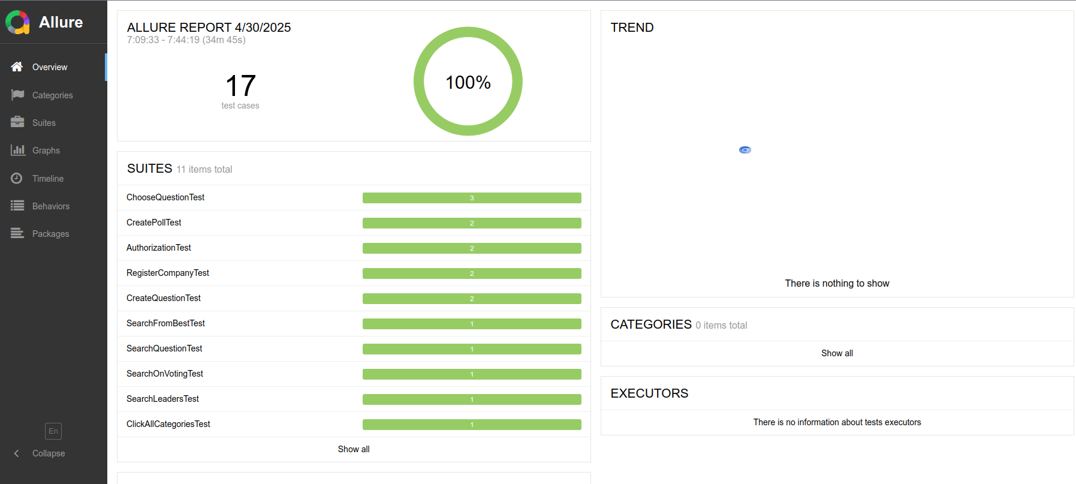
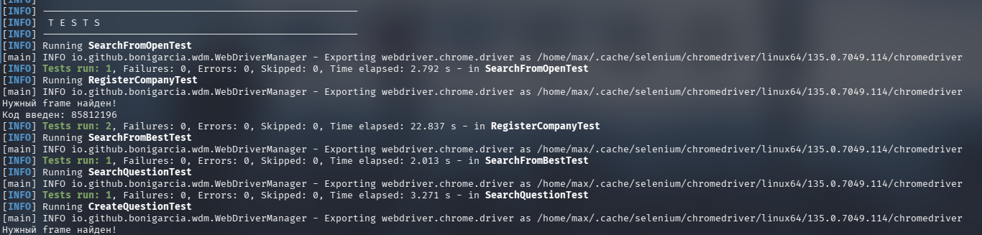
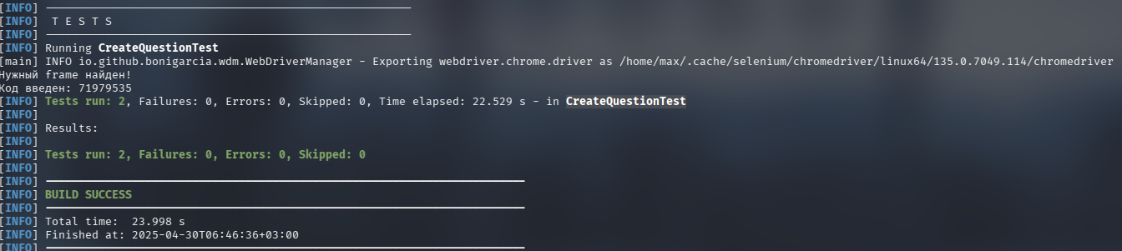

Выводы
В ходе выполнения лабораторной работы я научился использовать фреймворк Selenium, предназначенный для функционального тестирования веб-приложений, а также освежил знания о XPath.

